Programowanie w programie Scratch cz. 1
Ustawianie duszka na środku sceny, czyszczenie sceny.
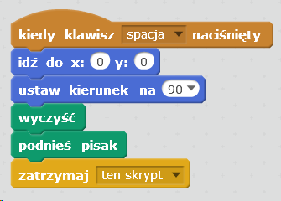

Zadanie 1.
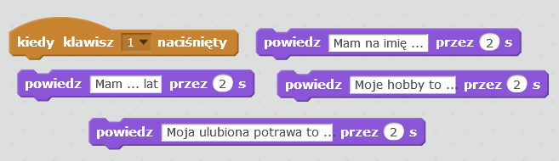
Zadanie 2.
Stwórz program który:
- po naciśnięciu klawisza 2 zmniejszy duszka,
- po naciśnięciu klawisza 3 zwiększy duszka,
- po naciśnięciu klawisza 4 duszek będzie wracał do normalnej wielkości.
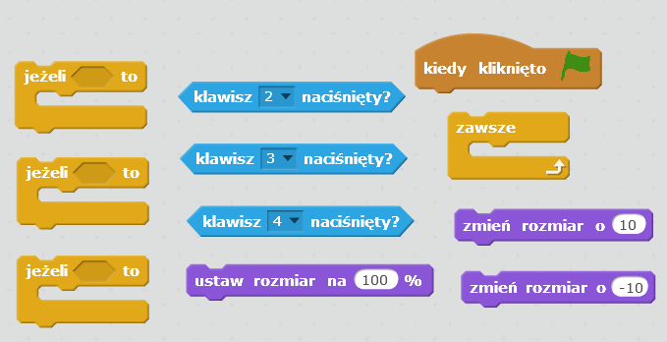

Zadanie 3.
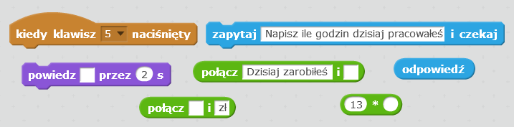
Zadanie 4.
Połącz wszystkie bloczki tak, żeby kot zmalał, powiedział, że jest mały, a następnie powrócił do swojego normalnego rozmiaru.
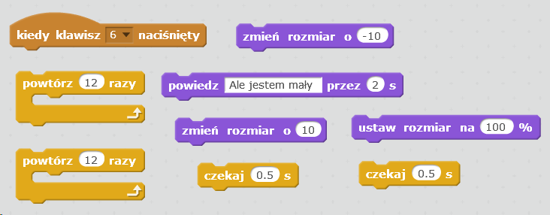
Zadanie 5.
Stwórz program, w którym użytkownik będzie zgadywał losowo wybraną liczbę przez komputer. Będziesz potrzebował duszka, który powie użytkownikowi, żeby pomyślał sobie o pewnej liczbie od 55 do 99, a następnie poprosi go o odgadnięcie tej liczby. Duszek powinien mówić „Za dużo” i „Za mało” w momencie, gdy użytkownik będzie źle zgadywał. Gdy użytkownik odgadnie wylosowaną liczbę, duszek powinien powiedzieć „Udało Ci się!”.

